
Nyugat-magyarországi Egyetem
Regionális Pedagógiai Szolgáltató és Kutató Központ
9700 Szombathely, Károlyi Gáspár tér 4.
Tel.: 94/504-495 Fax: 94/504-496
e-mail: fejlesztes@pszk.nyme.hu

BESZÁMOLÓ
A NYUGAT-MAGYARORSZÁGI EGYETEM REGIONÁLIS PEDAGÓGIAI SZOLGÁLTATÓ ÉS KUTATÓ KÖZPONT TEVÉKENYSÉGÉRŐL
2012.
A Nyugat-magyarországi Egyetem Pedagógiai Szolgáltató és Kutató Központ az alapító okiratának és Szombathely Megyei Jogú Várossal, valamint a Vas megyei Intézményirányító Központtal kötött szerződésének megfelelően végezte feladatait a beszámolási időszakban a szakmai szolgáltatások, a szakszolgálat (nevelési tanácsadás), a közoktatáshoz kapcsolódó kutatások területén.
Az elmúlt év végével egy több mint hatéves szerződéses folyamat zárult le, amelynek során Szombathely város közoktatási intézményei jelentős szakmai fejlesztést hajtottak végre a Pedagógiai Szolgáltató és Kutató Központ támogatásával, és szolgáltatásaink hozzájárultak ahhoz, hogy (elsősorban a nevelési tanácsadással) a közoktatási, köznevelési szolgáltatásokhoz való egyenlő hozzáférés lehetőségei határozottan javuljanak. Ezzel a beszámolóval – a városi közgyűlés szerződést felbontó határozata nyomán, amely a nagyobb állami szerepvállalásból adódott – a szerződéses kapcsolat lezárul, de továbbra is támogatjuk és kiemelten kezeljük Szombathely köznevelési intézményeinek szakmai támogatását, és a szakszolgálat területén a segítségre szoruló diákok, családok segítését.

1. SZAKMAI SZOLGÁLTATÁSOK
A Nyugat-magyarországi Egyetem Regionális Pedagógiai Szolgáltató és Kutató Központ szakmai csoportja szolgáltatási kínálatának tervezésében és a szolgáltatások megvalósításában a beszámolási időszakban is épített a partnerei által megfogalmazott igényekre, valamint a törvényi elvárásokra - a rendelkezésre álló erőforrások figyelembe vételével.
A szakmai szolgáltatásban partnereink voltak nevelési-oktatási intézmények, fenntartók, tanulók, szülők és oktatók Szombathelyen, Vas megyében és részben a régióban.
2012 tavaszán külön vizsgálat keretében mértük fel az óvodapedagógusok igényeit a szakmai szolgáltatások terén. A megkérdezett minta Vas megyében egyaránt érintette a szombathelyi, az egyéb városi és a községi intézményeket. A válaszadók jelezték beosztásukat is a háttérváltozók között, de életkoruk megadása is újabb információkat szolgáltatott számunkra az elemzések során. A minta településtípus szerint reprezentatív volt. A közel 50 válaszadó megoszlását mutatja az 1.táblázat.
1.táblázat: A válaszadók megoszlása beosztásuk szerint.
 | beosztott | vezető | nem válaszolt
óvodapedagógusok | 51% | 48% | 3%
2.táblázat: A válaszadók megoszlása az intézményük településtípusa szerint
 | Szombathely | nem megyeszékhelyi, de városi | községi | nem válaszolt
óvodapedagógusok | 51% | 10% | 33% | 3%
3.táblázat: A válaszadók megoszlása koruk szerint
 | 30 év alatt | 31- 40 év között | 41- 50 év között | 50 év felett | nem válaszolt
óvodapedagógusok | 5% | 0% | 51% | 41% | 3%

A válaszadó óvónők igényeit mutatja az 1.ábra. Nagy az igény az akkreditált továbbképzésekre és a PSZK által kezdeményezett, a kollégák számára ingyenes jó gyakorlatokra is, de a pedagógusok nyitottak a tanulmányutakra is, amelynek keretében mintaértékű óvodákat, szakmai műhelyeket, valamint óvodai nevelést támogató kulturális, környezet- és természetvédelmi intézmények, egyesületek, központok megtekintésére kerülhet sor.
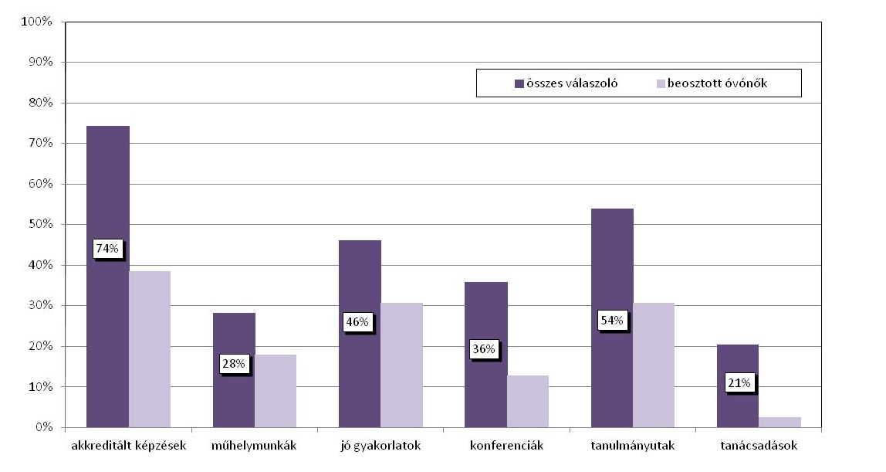
1.ábra: Az igényelt szolgáltatások a válaszolók körében

A 2. ábra megerősített bennünket, hogy az előző években kínált képzéseink az elvárt igényekre reagálnak.

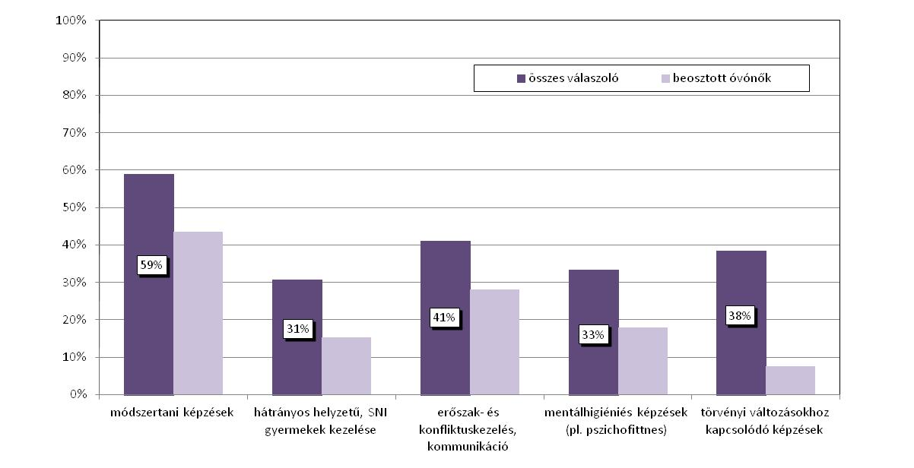
2.ábra: Az igényelt akkreditált képzések típusai tartalom szerint a válaszolók körében

Új kezdeményezésünk volt a jó gyakorlatok szervezése, amelyet ingyenesen bocsátunk az óvodapedagógusok rendelkezésére. A pedagógusokat főként a nevelési problémákhoz kapcsolódó hospitációs és konzultációs lehetőségek érdeklik, valamint a klasszikus óvodai nevelési területek.
3.ábra: Az igényelt jó gyakorlatok tartalmuk szerinti megoszlása a válaszadók körében
A vizsgálat megerősítette eddigi szolgáltatási gyakorlatunkat, helyenként új irányokat is mutatott a további fejlesztésekhez.
2012. novemberétől az óvodai igényfelmérés és az intézményi stratégia alapján újragondoltuk bázisóvodai rendszerünket. 10 területen 1-1 óvodával kötöttünk együttműködési megállapodást: szakmai napok, jó gyakorlatok szervezésére és szakirodalmi jegyzékek összeállítására egyik fél részéről, s ezeknek a programoknak a támogatásáról a másik fél részéről.
- KÉPZÉSEK
A 4.táblázat az akkreditált képzéseken résztvevők számát mutatja területi bontásban 2013-ban.
4. táblázat: Akkreditált továbbképzések adatai 2012-ben
a képzés címe | csoportszám | összes  Vas megyei résztvevő (fő) | közülük  szombathelyi (fő)
„Gyökerek” - Népi kismesterségek | 2 | 40 | 18
A számítógép alkalmazási lehetőségei a pedagógus munkájában | 1 | 16 | 2
Digitális eszközök alkalmazása a pedagógus munkájában | 2 | 28 | 16
Halmozottan hátrányos helyzetű és sajátos nevelési igényű tanulókkal foglalkozás módszertana | 1 | 13 | 3
A tevékenységközpontú pedagógiák alkalmazására való felkészítés | 1 | 10 | 0
Összesen | 7 | 107 | 39
A fentieken túl, a TÁMOP-3.1.7-11/1 kódszámú Referencia-intézmények országos hálózatának kialakítása és felkészítése című pályázaton nyertes Vas megyei intézmények tantestületi képzésein részt vettek számát mutatja az 5. táblázat.
5. táblázat: A TÁMOP-3.1.7-11/1 pályázat akkreditált tantestületi továbbképzéseinek adatai
a képzés címe | csoportszám | összes  Vas megyei résztvevő (fő) | közülük  szombathelyi (fő)
A tevékenységközpontú pedagógiák gyakorlati alkalmazására való felkészítés | 3 | 43 | 33
A differenciálás elmélete és gyakorlata – felkészítés a differenciáló pedagógia alkalmazására | 2 | 27 | 18
Projekt, epocha | 2 | 41 | 41
Digitális eszközök használata a tanórai oktatásban | 1 | 17 | 17
"Hatékony iskolát mindenkinek - avagy integrált nevelés a gyakorlatban" | 2 | 45 | 30
Összesen | 10 | 173 | 139
A pályázaton nyertes Vas megyei intézmények referencia-intézményi működésre felkészítő közös akkreditált képzései és rövidebb, nem akkreditált, az Educatio Kht. által minősített tanfolyamai augusztus-szeptember hónapban zajlottak. Az akkreditált képzéseken részt vettek számát mutatja a 6. táblázat, a 7. táblázat pedig a rövid tanfolyamokon részt vettek számát tartalmazza.
6. táblázat: A TÁMOP-3.1.7-11/1 pályázat akkreditált továbbképzéseinek adatai
a képzés címe | csoportszám | összes  Vas megyei résztvevő (fő) | közülük  szombathelyi (fő)
A referenciahelyi mentor pedagógusok felkészítése | 1 | 29 | 13
A referencia-intézmények és a partnerintézmények pedagógusainak felkészítése a gyakorlóhelyi mentori tevékenységek ellátására | 1 | 28 | 12
Összesen | 2 | 57 | 25
7. táblázat: A TÁMOP-3.1.7-11/1 pályázat rövid képzéseinek adatai
a képzés címe | csoportszám | összes  Vas megyei résztvevő (fő) | közülük  szombathelyi (fő)
Felkészülés a felsőoktatási gyakorlóhely funkció vállalására | 1 | 22 | 5
Felkészítés a referencia-intézményi működéshez szükséges szervezeti, oktatásszervezési, szolgáltatás szervezési feltételrendszer kialakítására | 1 | 28 | 13
Referencia-intézmények felkészítése a hálózati együttműködésekre, az intézményközi, horizontális tanulás megszervezésére | 1 | 29 | 15
Referencia-intézmények felkészítése a PR tevékenységre és a célirányos kommunikációra | 1 | 26 | 11
Összesen | 4 | 105 | 44
A képzésekhez kapcsolódóan tanácsadói szolgáltatást is biztosítottunk az intézmények szakmai teamjeinek 249 órában.
A hagyományos képzési szolgáltatásokat kiegészítve 2012-ben is – szaktanácsadók vezetésével – megszerveztük a jó gyakorlatok bemutatását érdeklődő pedagógusok számára. Ezek a programok bemutató órákkal egybekötött konzultációkkal kívánják elterjeszteni pedagógusok körében a kipróbált és bevált pedagógiai módszereket, eljárásokat. A gyakorlatorientált – többnyire – módszertani programok az intézményekben zajlottak, és mentorálást és szakmai támogatást biztosítottak a szakmai képzéseken tanultak gyakorlatban való hasznosítására, a módszertani megújulást segítő intézményi programok hosszú távú fenntartásához.
A programok célcsoportját óvónők, alsó tagozaton matematikát tanítók, általános iskolai magyar szakosok, középiskolai kémia szakosok, nemzetiségi horvát nyelvet tanítók, általános iskolai ének-zene szakosok, rajz- és vizuális kultúra szakosok, gyógypedagógusok és napközis nevelők alkották. (8.táblázat) A résztvevők számára a programok ingyenesek voltak, az azokat szakmailag koordináló szaktanácsadókat és a jó gyakorlatok gazdáit a PSZK finanszírozta.
8. táblázat: Jó gyakorlatok 2012-ben
intézménytípusok | jó gyakorlatok száma | összes résztvevő  Vas megyéből (fő) | ebből szombathelyi (fő)
óvoda | 8 | 126 | 30
általános iskola | 19 | 455 | 193
középiskola | 5 | 41 | 31
Összesen | 32 | 622 | 254
A 2012/2013-as tanévet előkészítő intézményvezetői tájékoztatót a megye közoktatási intézményei (óvoda, általános iskola, középiskola) számára a Vas Megyei Kormányhivatallal együttműködésben tartottuk augusztusban. A 9. táblázat tartalmazza intézménytípusonként a részvételt.
9. táblázat: Tanévnyitó vezetői tájékoztató
intézménytípusok | összes résztvevő  Vas megyéből (fő) | ebből szombathelyi (fő)
óvoda | 79 | 15
általános iskola | 79 | 15
középiskola | 31 | 17
szaktanácsadók | 79 | nem releváns
Összesen | 268 | 47

A vezetői tanévnyitó értekezleten túl szeptember-november folytak a tanévelőkészítő őszi szakmai napok tantárgyanként, műveltségterületenként a Pedagógiai Szolgáltató koordinálásával, a szaktanácsadók szervezésében, vendég előadókkal. A résztvevők számára a programok ingyenesek voltak, az azokat szakmailag koordináló szaktanácsadókat és az előadókat a PSZK finanszírozza. A 10. táblázat a lezajlott programok résztvevői számát mutatja.

10. táblázat: Tanévet előkészítő őszi szakmai napok 2012. harmadik negyedévében
Tantárgy/műveltségterület | összes résztvevő  Vas megyéből (fő) | ebből szombathelyi (fő)
óvoda – szombathely és környéke | 44 | 14
óvoda – szentgotthárd, körmend térsége | 28 | 0
óvoda - sárvár | 33 | 0
horvát nemzetiségi nyelvoktatás | 11 | 0
német nemzetiségi nyelvoktatás | 13 | 4
középiskolai német nyelv | 11 | 6
történelem általános iskola | 25 | 12
kémia általános iskola | 19 | 4
ének-zene általános iskola és középiskola | 16 | 2
matematika középiskola | 26 | 14
vizuális és környezeti kultúra általános és középiskola | 15 | 6
földrajz középiskola | 8 | 4
könyvtárostanár általános - és középiskola | 45 | 26
pedagógia, osztályfőnöki középiskola | 9 | 5
angol nyelv általános és középiskola | 49 | 31
technika és életvitel általános iskola | 9 | 3
biológia és földrajz az általános iskolában | 28 | 12
Tantárgy/műveltségterület | összes résztvevő  Vas megyéből (fő) | ebből szombathelyi (fő)
magyar nyelv és irodalom, matematika, művészetek az általános iskola 1-4. évfolyamán | 56 | 18
testnevelés, általános és középiskola | 42 | 18
fizika általános és középiskola | 15 | 11
magyar nyelv és irodalom általános iskola | 41 | 14
napközis nevelők és osztályfőnökök | 20 | 9
kémia a középiskolában | 4 | 4
matematika általános iskola | 45 | 13
magyar nyelv és irodalom középiskola | 22 | 16
német nyelv általános iskola | 40 | 13
informatika általános és középiskola | 21 | 14
történelem középiskola | 35 | 28
Összesen | 730 | 301
A 11.táblázatban az úgynevezett rövid képzések adatai találhatóak. Ezek nem akkreditáltak, de a pedagógus-továbbképzési kötelező óraszámba beleszámítanak és ezekről általában 5-10 órás igazolást kaptak a résztvevők.

11. táblázat: Rövid képzések adatai 2012-ben
a képzés címe | csoportszám | összes  Vas megyei résztvevő (fő) | közülük  szombathelyi (fő)
A digitális tábla tanórai használata | 1 | 16 | 0
Az OKM mérési eredményeire épülő fejlesztési lehetőségek | 2 | 46 | 0
A technika tantárgy a tantervekben, korszerű technikatanítás | 1 | 43 | 16
ActivInspire program felhasználási lehetőségei | 1 | 16 | 12
Az iskolai könyvtári SZMSZ aktualizálása | 1 | 30 | 16
Természetismeret és földrajz kerettantervek a realitások tükrében | 1 | 17 | 6
Összesen | 7 | 168 | 50

Különböző témákban nevelési értekezleten is részt vettünk, összesen az ősz során 4 alkalommal, a büki és a sárvári óvodákban. A nevelési értekezletek, szülői értekezletek témái az egészségnevelés és a gyermeki agresszió voltak.
1.2 VERSENYEK
A tantárgyi, tanulmányi versenyek Szombathelyen és Vas megyében a 2011/2012-es tanévben is népszerűek voltak. A hagyományos, felmenő rendszerű, országos vagy megyei kiírású versenyekre jelentkeznek leginkább az iskolák. 2012. első felében 27 versenyt rendeztünk, ezeken 2083 tanuló vett részt. (12.táblázat) A május 23-án megrendezett díjkiosztó ünnepségen 17 tanulmányi verseny 115 fő versenyzőjét díjaztuk, közülük 44 fő megyei, a többi szombathelyi iskola diákja. A többi 16 verseny díjazása már a tanév során közvetlenül a versenyt követően megtörtént.
12. táblázat: Versenyek adatai Szombathelyen és Vas megyében 2012 második negyedévében
 | verseny megnevezése | a versenyre nevezett iskolák száma | ebből szombathelyi | nem szombathelyi | résztvevő tanulók száma
1. | Angol nyelvi verseny 9-10.évfolyam számára | 10 | 7 | 3 | 135
2. | Bod Péter könyvtárhasználati verseny | 11 | 4 | 7 | 25
3. | Eötvös Lóránd fizikaverseny | 8 | 6 | 2 | 40
4. | EU-s rajzpályázat | 14 | 6 | 8 | 16
5. | Herman Ottó biológiaverseny | 10 | 4 | 6 | 24
6. | Hevesy György kémiaverseny | 26 | 9 | 17 | 56
7. | Implom József helyesírási verseny | 16 | 7 | 9 | 37
8. | Irinyi János kémiaverseny | 7 | 4 | 3 | 12
9. | Kaán Károly természetismereti verseny | 16 | 4 | 12 | 40
10. | Kazinczy Ferenc szépkiejtési verseny | 38 | 7 | 29 | 120
11. | Közlekedési ismeretek verseny | 8 | 3 | 5 | 561
12. | Matematika verseny 4.évfolyamosok számára | 20 | 8 | 12 | 41
13. | Megyei informatika verseny | 15 | 5 | 10 | 49
14. | Megyei történelem verseny 6.évfolyamosok számára | 24 | 9 | 15 | 60
15. | Mikola Sándor fizikaverseny | 3 | 1 | 2 | 13
16. | Nakovich horvát szépkiejtési verseny | 6 | 0 | 6 | 35
17 | Német nemzetiségi verseny | 6 | 1 | 5 | 21
18 | Német nyelvi verseny 9-10.évfolyamosok számára | 8 | 7 | 1 | 76
19. | Népdalverseny | 10 | 5 | 5 | 20
20. | Országos angol verseny 7-8.évfolyamosok számára | 18 | 7 | 11 | 164
21. | Országos német verseny 7-8.évfolyamosok számára | 25 | 8 | 17 | 196
22. | Országos történelem verseny 7-8.évfolyamosok számára | 19 | 7 | 12 | 32
23. | Savaria országos történelem verseny | 5 | 4 | 1 | 24
24. | Simonyi helyesírási verseny | 35 | 24 | 11 | 166
25. | Szép magyar beszéd verseny | 17 | 8 | 9 | 25
26. | Teleki Pál földrajz verseny | 13 | 4 | 9 | 59
27. | Történelem csapatverseny a 9-10. évfolyam számára | 8 | 6 | 2 | 36
 | Összesen | 396 | 165 | 229 | 2083

A TÁMOP-3.4.4. konstrukció keretében 2010 tavaszától 2011 tavaszáig zajló Vasi Géniusz című pályázat a Nyugat-magyarországi Egyetem Regionális Pedagógiai Szolgáltató és Kutató Központ tehetségsegítő tevékenységét egészítette ki abból a célból, hogy a tanulmányi versenyekre el nem jutó tehetséges általános és középiskolai fiatalokat felkutassa, számukra olyan programokat kínáljon, amelyek keretében lehetőségük van tehetségük kibontakoztatására. Ennek legfőbb eleme a tehetségsegítő hálózat működtetése volt a megyében. A fenntartási időszakban a munka tovább folytatódott.
A hálózat keretében hat területen (anyanyelv és kommunikáció, matematika, ember és társadalom, természettudományok, angol és német nyelv) több évfolyam számára kínálunk levelező rendszerű tehetséggondozó programot, amelyhez félévente legalább egyszer egy személyes találkozást lehetővé tévő tehetségnapot is kínáltunk, 2012.március végéig 10 ilyen nap zajlott le. A programba bekapcsolódott intézmények és tanulók számát, illetve létszámát mutatja a 13. táblázat.
13. táblázat: A Vasi Géniusz programba bekapcsolódott intézmények és tanulók 2012. első negyedévében
az összes bekapcsolódó  intézmény | ebből  szombathelyi  intézmények | az összes bekapcsolódó  tanuló | ebből  szombathelyi  tanuló
35 | 16 | 253 | 130
2012. nyarán a következő tanév versenyeinek előkészítése – a fordulók időpontjainak, a lebonyolítás formáinak és tartalmi kidolgozása (feladatlapokkal, forgatókönyvekkel) – zajlott. Ez az országos versenykiírások hiányában közel 25 versenyt érintett.
Az ősz folyamán elindultak a meghirdetett versenyek szervezését és lebonyolítását. A már lezajlott versenyeken összesen 761 diák vett részt 66 intézményből (14.táblázat) A kimutatás a 2012/13. tanévre vonatkozik. Azok a versenyek, amelyeknél a táblázatban nem található adat, az aktuális tanév második félévében indulnak.

14. táblázat: Versenyek adatai Szombathelyen és Vas megyében 2012 negyedik negyedévében
 | verseny megnevezése | a versenyre nevezett iskolák száma | ebből szombathelyi | nem szombathelyi | résztvevő tanulók száma
1. | Angol nyelvi verseny 9-10.évfolyam számára | 15 | 10 | 5 | 184
2. | Anyanyelvi verseny a 4.évfolyamosok számára
3. | Bod Péter könyvtárhasználati verseny
4. | Bolyai János matematikaverseny | 16 | 10 | 6 | 310
5. | Dési Huber István megyei rajz verseny
6. | Eötvös Lóránd fizikaverseny
7. | EU-s rajzpályázat
8. | Herman Ottó biológiaverseny
9. | Hevesy György kémiaverseny
10. | Implom József helyesírási verseny
11. | Irinyi János kémiaverseny
12. | Kaán Károly természetismereti verseny
13. | Kazinczy Ferenc szépkiejtési verseny
14. | Kitaibel Pál biológiaverseny
15. | Matematika verseny 4.évfolyamosok számára
16. | Megyei informatika verseny
17. | Megyei műdaléneklési verseny | 3 | 1 | 2 | 25
18. | Megyei történelem verseny 6.évfolyamosok számára
19 | Mikola Sándor fizikaverseny
20. | Nakovich horvát szépkiejtési verseny
21. | Német nemzetiségi verseny | 6 | 1 | 5 | 57
22. | Német nyelvi verseny 9-10.évfolyamosok számára
23. | Népdalverseny
24. | Országos angol verseny 7-8.évfolyamosok számára
25. | Országos német verseny 7-8.évfolyamosok számára
26. | Országos történelem verseny 7-8.évfolyamosok számára | 20 | 7 | 13 | 125
27. | Savaria országos történelem verseny | 6 | 3 | 3 | 60
28. | Simonyi helyesírási verseny
29. | Szép magyar beszéd verseny
30. | Teleki Pál földrajz verseny
31. | Történelem csapatverseny a 9-10. évfolyam számára
 | Összesen | 66 | 32 | 34 | 761

  - ÉRTÉKELÉS, MINŐSÉGBIZTOSÍTÁS
A Nyugat-magyarországi Egyetem Regionális Pedagógiai Szolgáltató és Kutató Központ 2007-ben dolgozta ki és tette elérhetővé tanulóértékelési modelljét. Ez egy olyan sillabuszt, amely végigvezeti az alkalmazót az iskola tanulóértékelési rendszerének a megalkotásában illetve működtetésében. A modell az értékelés, a mérésmetodika szakmai szabályaira építkezik. A rendszer működtetéséhez mérési-, értékelési- és elemző eszköztár áll a felhasználó iskolák rendelkezésére, melyet évről-évre bővítünk, továbbfejlesztünk. Az eszköztár egyes elemei az értékelési modelltől függetlenül, önállóan is felhasználhatók az iskolák mérési, értékelési gyakorlatában. Ilyen eszközök a 2011/12. évben fejlesztett a belső iskolai mérések, dolgozatok mennyiségi és tartalmi elemzéséhez fejlesztett DOLGOZATELEMZŐ, DOLGOZATOK ELEMZŐJE, valamint az Országos kompetenciamérés tanulói adatelemzéséhez FEJLESZTÉSI-PROFILKÉSZÍTŐ szoftverek, amelyek segítségével a kompetenciamérés eredménye alapján egy-egy tanuló (vagy tanulócsoport) egyéni fejlesztési profilja tárható fel mind a matematikai eszköztudás, mind pedig a szövegértés területén. Ezek a szoftverek támogatják a csoportképzést, a differenciát fejlesztést.
Az alkalmazások tesztelésében Vas megyei intézmények vettek részt, akiknek az Excel állományokat ingyen a rendelkezésükre is bocsátottuk. Az intézmények megoszlását mutatja a 15. táblázat.
15. táblázat: A Dolgozatelemző tesztelésében résztvevő intézmények
 | intézménytípusok | összes intézmény | ebből  Szombathely | ebből  egyéb város | ebből  község
középiskola | gimnázium | 2 | 2 | - | -
középiskola | szakközépiskola | 2 | 2 | - | -
középiskola | szakiskola | 1 |  | 1
általános iskola |  | 5 | 2 | 1 | 2
 | Összesen | 10 | 6 | 2 | 2

Az eredményeket összesítettük, a tapasztalatokat az alkalmazások továbbfejlesztésekbe beépítettük.
1.5 PEDAGÓGIAI TÁJÉKOZTATÁS
Vas megye egész területére, valamennyi közoktatási intézményére és fenntartójára vonatkozó szolgáltatásaink:
- Ingyenes könyvtári tagság, kölcsönzés, adatbázis-használat, helyben kutatás, internet-hozzáférés, könyvtárközi kölcsönzés: Könyvtárunkban a beiratkozott pedagógusolvasók száma 456 fő volt Vas megyéből, ennek döntő százaléka szombathelyi.
- Honlapon keresztüli ingyenes, folyamatos pedagógiai információhoz való hozzáférés (jogszabályi, pályázati, szakirodalmi, stb.) – többek között a Vasi Közoktatási Könyvtári Portálon keresztül.
- Honlapon keresztüli online könyvtári tájékoztatást végzünk..
- Az új jogszabályi környezetnek megfelelően az ősz folyamán munkaügyi és könyvtárpedagógiai kérdések megválaszolása 34 alkalommal történt, az új működési dokumentumok jogszabályi koherenciája érdekében szakmai műhelymunkát is tartottunk, amelyen 30 könyvtárostanár vett részt. Ehhez a folyamathoz honlapunkon dokumentációt is helyzetünk el.
- Irodalomkutatás: A pedagógiai tárgyú és jellegű irodalomkutatások száma 2012-ben 7 féle volt, ezeket a honlapunkon nyilvánossá is tettük.
- A tanévet megyei szintű, általános és középiskolára is kiterjedő szakmai nappal kezdtük meg kihelyezett helyszínen, amelyen 45 könyvtárostanár vett részt.
- A TÁMOP 3.2.4-11/2009-0011 projekt fenntartása keretében júliusban 25 általános iskolás diák vett részt az Iránytű a digitális erődbe könyvtárhasználati, információkereső és forrásfeltáró, pályaorientáló 1 hetes napközis táborban, míg októberben a projekt fenntartása keretében 45 általános iskolás és 54 középiskolás diák vett részt a Tini galopp könyvtárhasználati, információkereső és forrásfeltáró, helyismereti vetélkedőn.
1.6 TANULÓ TÁJÉKOZTATÁS
- Szoros együttműködést alakítottunk ki a Vas Megyei Kormányhivatal Munkaügyi Központja mellett működő Pályaorientációs Fórummal, rendezvényeiken részt vettünk, munkájukba bekapcsolódunk egész évben.
- Szeptember elején elkezdtük az adatgyűjtést a középiskolai nyílt napok és a nyolcadik osztályosok iskolaválasztását előkészítő, segítő Útjelző című kiadványhoz. A nyílt napokat meghirdettük valamennyi általános iskola számára.
- Az Útjelző adatainak gyűjtése során többszöri egyeztetés történt mind a középiskolákkal, mind a fenntartókkal, mind a Vas Megyei Kormányhivatal Munkaügyi Központjával, a Vas Megyei Kereskedelmi és Iparkamarával. A kiadvány elektronikus formája november közepétől elérhető honlapunkról, a nyomtatott forma december közepén kerül ki – mintegy 500 példányszámban -, az iskolákba.
- Az iskolák 2 alkalommal kérték a PSZK-t pályaorientációs tréning tartására, ez három 8. osztályt érintett.
  - PÁLYÁZATI TEVÉKENYSÉG
A TÁMOP-3.1.4/12/2.–Innovatív iskolák fejlesztése című pályázati konstrukcióban az iskolák pályázatírását segítettük ingyenes tanácsadással, szakmai programok tervezésével.

A tanácsadást kérő intézmények településtípus szerinti megoszlását mutatja a 8. táblázat.
16. táblázat: A tanácsadást kérő intézmények megoszlása településtípus és iskolafokozat szerint
intézménytípusok | összes résztvevő  Vas megyéből (fő) | ebből szombathelyi (fő)
általános iskola | 6 | 2
középiskola | 4 | 3
Összesen | 10 | 5

A pályázati tájékoztató napunkon közel 18 intézmény vett részt.

BESZÁMOLÓ A NEVELÉSI TANÁCSADÓ TEVÉKENYSÉGÉRŐL
SZOMBATHELY VÁROS KÖRZETÉBEN
2012

A nevelési tanácsadó a pedagógiai szakszolgálatok egyik fontos, leginkább kimunkált és legkomplexebb ellátást nyújtó intézménye. A 2012-es évben még a 4/2010 OM rendelet határozta meg a működés területeit és feltételeit.
Intézményegységünk a rendelet előírásainak a személyi és tárgyi feltételek vonatkozásában egyaránt megfelel, a gyermekek és családjaik támogatását csaknem harminc éve látja el.

Alapfeladatunk a köznevelés-közoktatás ellátásában résztvevő gyerekek és családjaik számára mentálhigiénés, pedagógiai – pszichológiai ellátást biztosítani.
Feladatunk tehát:
- Komplex pszichodiagnosztika – szakvéleménnyel zárva
- A gyerekek, tanulók számára az egyes részképességek területét célzó fejlesztő terápiák végzése egyéni és kiscsoportos formában
- Pszichoterápiás segítségnyújtás a gyerekek, tanulók számára egyéni és csoportos formában széleskörű módszerspecifikus jelleggel
- Szükség esetén családterápiás segítségnyújtás
- Kamaszok rövidterápiás konzultációjának vezetése
- Tanácsadás szülőknek
- Konzultáció pedagógusokkal
- Konzultáció a társ-segítő szakmák képviselőivel
- Igény esetén szemléletformáló előadások tartása
- Pedagógusok körében értekezlet, szakmai műhely, továbbképzés vezetése.

Szakemberek:
Fontos megemlíteni, hogy tevékenységünket team formában végezzük, azaz több szakember együttes tudásának felhasználásával igyekszünk a gyermek problémájának hátterét felderíteni, annak megoldását megtalálni. Munkatársaink széleskörű tudása tehát feltétel és következmény is egyben. E tanévben is négy kolléga vett részt szakvizsgára való felkészítésben, illetve másoddiploma megszerzésében. Az egyes kollégák szakmai ismereteinek bővülését a közös szakmai egyeztetéseken, esetmegbeszéléseken keresztül igyekszünk közös tudássá gyarapítani. Az országos fórumokon szerzett ismereteink szerint szakmai munkánk nagyon jó színvonalúnak ítélhető.

A 2012-es év adatai és azok elemzése:
Intézményünk megyei ellátási területtel működik, két kisebb térség kivételével –Kőszeg és Celldömölk – a megye teljes és népes gyermeklétszámát ellátjuk, 3 éves kortól a közoktatásban töltött időtartam végéig.
A 2012-es évben összesen 3572 gyermeket, tanulót láttunk el, a Szombathelyi Kistérség illetékességi körzetébe tartozik ebből 2053 fő. Az általunk ellátottak közül Szombathelyen él, vagy részesül oktatásban, nevelésben 1798 fő.
A fenti adatok közel 9%-os növekedést mutattak az előző évihez képest. A továbbiakban azon ellátottak létszáma jelenik meg, akik Szombathelyen laknak, illetve e városban járnak óvodába, általános, vagy középiskolába, részletesen az ő adataikat elemezzük.
Tapasztalataink, és a statisztikai mutatók egyaránt azt bizonyítják, hogy egyre nagyobb számban keresik tanácsadónkat a családok, illetve delegálnak gyerekeket a pedagógus kollégák. E tény egyrészt örvendetes, hiszen nyilvánvalóan a pszichológiai szemlélet mélyülését, szélesedését jelzi, esetleg a szakmai munkával való elégedettség jelenik meg, másrészt azonban azt is tapasztaljuk, hogy a társadalom alacsony toleranciája és egyéb működésbeli diszharmóniák okozzák a gyermekek nem megfelelő mentálhigiénés fejlődését.
Nagyon örvendetes, hogy a pedagógusok éles szemmel és figyelmesen felfedezik a tanulási problémák hátterében húzódó kiegyensúlyozatlanul fejlett részterületeket, mégis nehéz azt elfogadni, hogy az oktatási rendszer igényelte rengeteg diagnosztika és szakvéleményezés miatt nagyon kevés kapacitás marad a valódi segítségnyújtásra, a fejlesztésre, terápiára.
Évről évre elemezzük a statisztikai adatainkat, amelyek némi hullámzással ugyan, de hasonló arányt mutatnak a tünetek megoszlása, illetve a jelentkezők életkori szóródása terén.

Az ellátottak megoszlása:

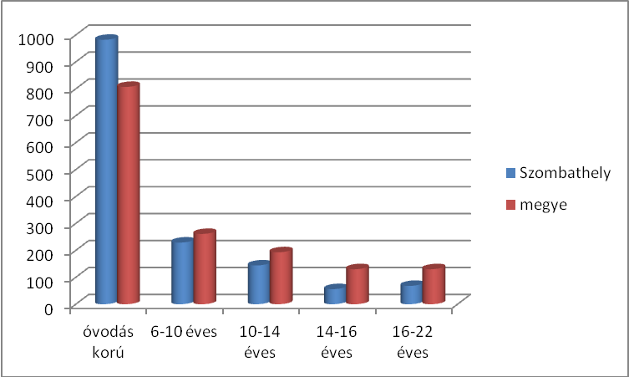
1. ábra Szombathely városban és a megyében élő gyermekek ellátása életkor szerinti bontásban

A hozzánk forduló gyermekek, tanulók körében mindig is kiemelkedett az óvodás korúak létszáma, mely a korai ellátás, a prevenció biztosítását szolgálja. Ebben az évben a köznevelési törvény adta változás miatt (kiszélesedett tankötelezettségi kor), lényegesen megemelkedett a nagycsoportos korúak létszáma úgy, hogy számos alkalommal a kiscsoportból kerültek ide, ami fokozott támogatást igényelt részükre.

Milyen okkal, tünettel érkeznek intézményünkbe a családok?
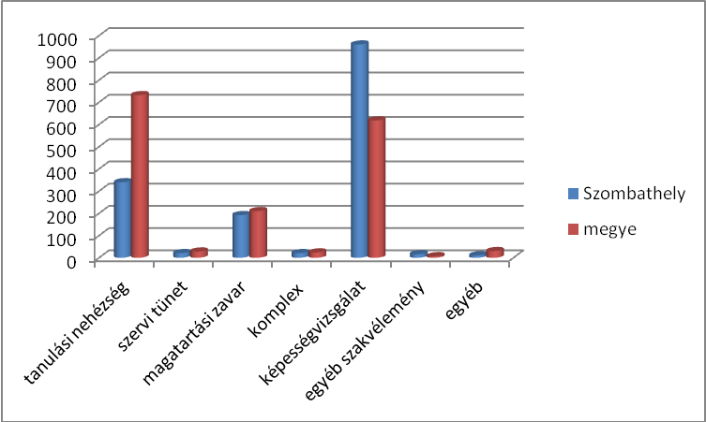
2. ábra A jelentkezéskor megjelölt probléma

A megjelölt probléma természetesen nem mindig fedi a háttérben meghúzódó valódi okokat. Inkább a vállalható megjelölése annak, hogy valami nem megfelelően működik. Az ábrát elemezve a készségek, képességek vizsgálata azért ilyen kiemelkedő, mert ide kell sorolnunk az óvodai vizsgálatokat. Szembetűnő azonban az a jelenség, hogy míg a megye és a város iskolásainak tanulási problémái arányosnak mondhatóak, a magatartási problémák jelentősen kiemelkednek a nagyváros iskolásai esetében. A kisebb beilleszkedési, tanulási problémák, vagy éppen az éretlen idegrendszer fokozott érzékenysége a nagy közösségben súlyos magatartási problémákhoz vezethet, melyeket aztán – sokszor éppen a nagy létszám miatt – nem tudunk kezelni.

Feldolgoztuk az iskolaérettségi vizsgálatok eredményeinek alakulását:

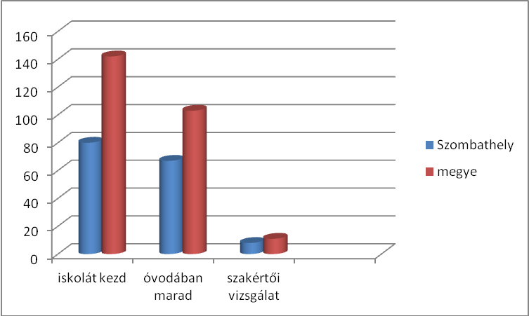
3. ábra Iskolaérettségi vizsgálatok

A Nevelési Tanácsadóban 2012. 01. 15 és 03.31 között a régió nagycsoportosai közül 416 gyerek iskolakészültségi vizsgálatát végeztük el. (Szombathelyi csoport: 245, Sárvár: 85, Körmend, Szentgotthárd: 86 fő). Ez évben 6 % - kal több gyermeket vizsgáltunk az előző évhez képest.
A vizsgálatok összegzése alapján megállapítható, hogy növekszik azoknak a vizsgálati kérelmeknek a száma, ahol a gyermekek még nem tanköteles korúak. Ezeket a vizsgálatokat többségében a szülők, gondviselők kezdeményezik. A tavaszi születésű gyermekek is jelentős számban vettek részt a vizsgálatokon, mely esetükben nem volna kötelező, csak abban az esetben, amennyiben eltérő a szülő és a pedagógus véleménye. Fontos feladat azonban a fejlesztendő területek kijelölése és a tanácsadás, majd az esetlegesen szükséges fejlesztés a Tanácsadó keretein belül.
Tapasztalatunk szerint az óvodai visszatartás egyik leggyakoribb oka a verbalitás területeinek gyenge fejlettsége (feladatértés, verbális emlékezet, szóbeli kifejezés, beszédészlelés és beszédmegértés, szókincs, logopédiai problémák). Emiatt nagyon fontos az együttműködés a szakemberek (logopédus, fejlesztő pedagógus, óvodapedagógus, nevelési tanácsadó szakembere és a szülő, gondviselő között. A másikproblémás terület a szociális éretlenség, figyelem és koncentráció gyengesége, a feladattudat éretlensége.
Az óvodában tapasztalt eltérések az iskolai évek alatt a tanulásban jelentkező nehézségekhez vezethetnek. Halmozódásuk következtében egyre több kudarcot élhetnek meg a gyerekek. Ez önbizalmuk csökkenéséhez, szorongáshoz vezethet. Ezért fontos, hogy az óvodapedagógus, fejlesztőpedagógus idejében jelezze a problémát a szülő felé, és ezután a Nevelési Tanácsadó szakembereivel együttműködve komplex, átfogó fejlesztést tudjanak biztosítani az iskolai kudarcok megelőzése érdekében.
E vizsgálatokat ősszel minden évben óvodai szűrővizsgálatok előzik meg, szombathely városában szinte teljes körűen. A szakmai egyeztetések után többnyire az óvodai fejlesztőpedagógus, vagy a csoportvezető óvodapedagógus végzi a célzott fejlesztést, tanácsadónkban csak a súlyosabb problémával küzdő, vagy a speciális ellátást igénylő gyerekek ellátását bírja el kapacitásunk.
Az óvodákban folyó fejlesztő munkák hatékonyságát igazolja az a tény, hogy a vizsgálatra küldött gyermekek jelentős részét érettnek találtuk az iskolakezdésre. Különösen hatékony, kimagasló fejlesztő munkát, pedagógiai ellátást éreztünk azoknál, az előző tanév iskolaérettségi vizsgálata alapján már visszatartott gyermekeknél, akik teljesítménye az általánosan gyenge mentális összprofil mellett is megbízható érettséget mutatott.

Tapasztalataink:
Nem változott az a tény, hogy kapacitásunk jelentős részét a tanulási problémák diagnosztizálása köti le. E területen igyekszünk kiszélesíteni a vizsgálatot végző kollégák körét, ám ez különböző kompetencia problémák miatt nem mindig egyszerű. Különös nehézséget jelent a gyerekek megfelelő ellátás felé terelésében, hogy a Vas Megye Tanulási Képességeket Vizsgáló Szakértői és Rehabilitációs Bizottsága továbbra is jelentős kapacitás hiánnyal dolgozik. A gyerekek várakozási ideje a szakértői vizsgálatra meghaladja az egy évet, ami nagyon hosszú idő. Amennyit lehet, a szakmaközi együttműködés keretén belül megteszünk, azaz egyeztetve a szakmai protokollt, rugalmasan több vizsgálati feladatot átvállalva az őszi időszaktól kezdve kissé sikerült csökkenteni a várakozók sorát. A megoldás azonban nem a szakemberek túlterhelése, hanem létszámuk növelése volna.

Tapasztalatunk, hogy súlyosbodik a magatartási, beilleszkedési problémával jelentkezők problémája, esetenként a magántanuló iskolán belüli szabályozása is nehézséget okoz. Munkatársaink együttműködése az ilyen esetekben különösen fontos az intézményi szakemberekkel, de szemléletesen mutatja, hogy mennyire nagy szükség volna a helyben elérhető iskolapszichológusokra.
Továbbra is emelkedik az önként jelentkező családok száma. Ez egyrészt a mentálhigiénés kultúra javulását, jórészt azonban a munkánk minőségét jelzi, hiszen többnyire az egymásnak továbbadott tapasztalatok nyitják meg a kapukat. Azért is fontos ez, mert az önként jelentkező családoknak lényegesen nagyobb esélyük van a változásra, a megoldás megtalálására.

Egyéb tevékenységek:
Rendszeresen részt vettünk különböző szakmai fórumokon, a kollégák szakmai tudását, tapasztalatát igénylik konzultációkon, értekezleteken. Előadóként, műhelyvezetőként, vagy éppen konzultánsként egyaránt kérik segítségünket az óvodai, iskolai, szociális intézmények. A probléma az, hogy kapacitás hiányában e munkák rendszeressé tételére nincsen módunk.

Társszakmákkal való kapcsolat:
Tanácsadónkat gyakran keresik hallgatók, pedagógusok, óvodapedagógusok, hogy hospitálhassanak, gazdagítva így saját szakmai tudásukat is.
Pedagógusok a gyerekek nevelésével kapcsolatos konzultációra inkább kétszemélyes helyzetben vállalkoznak, ezek többnyire sikeres együttműködések, melyet a többszöri visszatérés bizonyít. Számuk azonban továbbra is kevés, melynek hátterében a kölcsönös időhiány feltételezhető. Reményeink szerint sokat lendít majd e területen az iskolapszichológiai ellátás megszervezése.
Szakmaközi konzultációkat rendszeresen szervezünk a TKVSZRB, Gyermek- és ifjúságpszichiátriai Gondozó munkatársai, Pálos Károly Családsegítő munkatársaival. A szociális területtel való jó szakmai együttműködést jelzi, hogy rendszeresen kérnek fel tanácsadónkból szakembert továbbképzéseik, műhelymunkák vezetésére, vagy éppen konferencián való előadásra.

Az évet sok munkával töltöttük, úgy ítéljük meg, hogy az intézmény dolgozóinak szakmai tudása, szakmai felelőssége a szolgáltatásokhoz megfelelő volt, az alacsony szakemberlétszám miatt feszültséget okoz néha a túlterheltség. Reméljük, a későbbi években lesz lehetőség a szakemberek létszámának bővítésére, hogy az ellátás színvonala fenntartható legyen.

Szombathely, 2013. február 20.

dr. Iker János
főigazgató

